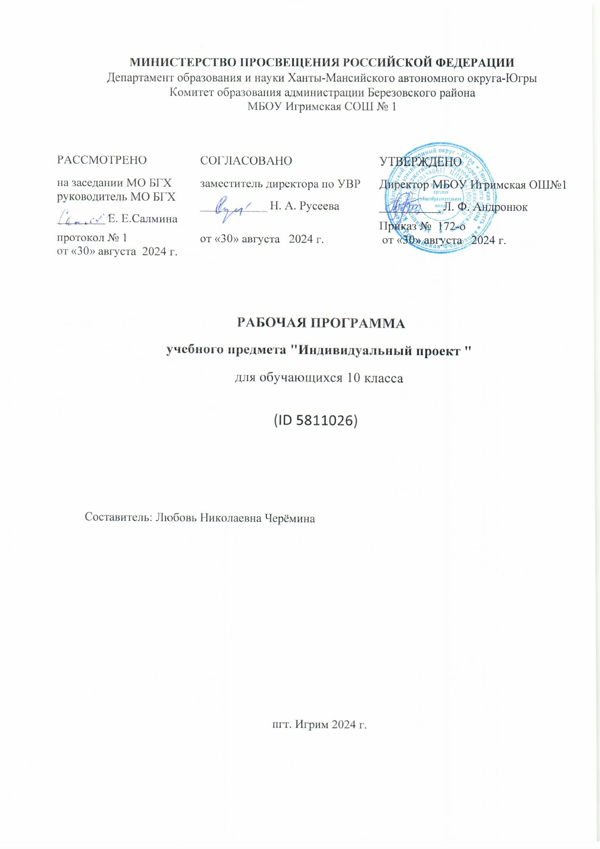

**Пояснительная записка**

Рабочая программа по курсу «Индивидуальный проект» для 10 класса составлена на основе следующих документов:

1. Федерального государственного образовательного стандарта среднего общего образования, утвержденного приказом Министерства образования и науки Российской Федерации №413 от 17.05.2012 г. (с изменении и дополнениями от 29 декабря 2014 г., 31 декабря 2015 г., 29 июня 2017 г., 24 сентября, 11 декабря 2020 г.);
2. в соответствии с Положением о структуре, порядке разработки и утверждении рабочих программ учебных предметов, элективных курсов МБОУ Игримская СОШ 1, с помощью конструктора программ.

Объем часов: - В неделю - 1 час, объем часов в год - 34 часов В соответствии с ФГОС среднего (полного) общего образования изучение литературы направлено на достижение следующих **целей**:

– формирование у обучающихся системных представлений и опыта применения методов, технологий и форм организации проектной и учебно-исследовательской деятельности для достижения практико-ориентированных результатов образования;

– формирование навыков разработки, реализации и общественной презентации обучающимися результатов исследования, индивидуального проекта, направленного на решение научной, личностно и (или) социальнозначимой проблемы

**Задачи**:

* сформировать навыки коммуникативной, учебно-исследовательской деятельности, критического мышления;
* выработать способность к инновационной, аналитической, творческой, интеллектуальной деятельности;
* продолжить формирование навыков проектной и учебно-исследовательской деятельности, а также самостоятельного применения приобретённых знаний и способов действий при решении различных задач, используя знания одного или нескольких учебных предметов или предметных областей;
* развитие навыков постановки цели и формулирования гипотезы исследования, планирования работы, отбора и интерпретации необходимой информации, структурирования аргументации результатов исследования на основе собранных данных, презентации результатов;
* мониторинг личностного роста участников проектно-исследовательской деятельности;

**Форма организации образовательного процесса:** индивидуальная работа (учебное исследование или учебный проект).

Возможными **направлениями проектной и учебно-исследовательской деятельности** являются:

* исследовательское;
* инженерное;
* прикладное;
* бизнес-проектирование;
* информационное;
* социальное;
* игровое;
* творческое.

Среди возможных форм представления **результатов проектной деятельности** можно выделить следующие:

* макеты, модели, рабочие установки, схемы, план-карты;
* постеры, презентации;
* альбомы, буклеты, брошюры, книги;
* реконструкции событий;
* эссе, рассказы, стихи, рисунки;
* результаты исследовательских экспедиций, обработки архивов и мемуаров;
* документальные фильмы, мультфильмы;
* выставки, игры, тематические вечера, концерты;
* сценарии мероприятий;
* веб-сайты, программное обеспечение, компакт-диски (или другие цифровые носители) и др.

**Результаты учебно-исследовательской деятельности** могут быть представлены в виде:

* рефератов;
* статей, обзоров;
* отчетов и заключений по итогам исследований, проводимых в рамках исследовательских экспедиций, обработки архивов и мемуаров, исследований по различным предметным областям;
* моделей, образцов;

предзащита индивидуального проекта может проходить в форме конференции

**Функциональные обязанности участников образовательных отношений**

Роль учителя.

Учитель на всех этапах выступает как помощник, обеспечивая деятельность школьника:

* Консультирует (учитель провоцирует вопросы, размышления, самостоятельную оценку деятельности, моделируя различные ситуации, трансформируя образовательную среду и т. п.)
* Мотивирует (раскрывает перед обучающимися ситуацию проектной деятельности как ситуацию выбора и свободы самоопределения.)
* Провоцирует (предлагает вопросы, требующие размышления, самостоятельной оценки деятельности, моделирует различные ситуации.)
* Наблюдает (получение информации, которая позволит продуктивно работать во время консультации и ляжет в основу его действий по оценке уровня компетентности учащихся). Поэтапно отслеживает результаты проектной деятельности.
* Координирует работу обучающихся.

Роль ученика

* Выступает **активным участником,** т.е. становится **субъектом деятельности.**
* Имеет определенную **свободу в выборе** способов и видов деятельности для достижения поставленной цели.
* Имеет возможность самостоятельно приращивать знания и навыки по выбранной проблеме (теме).
* Повышается ответственность за выполнение работы и ее результаты.
* Самостоятельное планирование деятельности и презентация её результатов.
* Возможность совместной интеллектуальной деятельности малых групп, консультации учителя.

**Формы организации занятий:**

* Индивидуальная;
* Парная;
* Работа в малой группе;
* Самостоятельная работа.

**Используемый учебно – методический комплект:**   Индивидуальный проект. 10-11 классы. Учебное пособие. ФГОС. Половкова М.В., Майсак М.В., Половкова Т.В., Носов А.В. - М.: Просвещение, 2020.

**Сроки реализации программы:** 1год.

**Планируемые результаты освоения учебного предмета**

**Личностные результаты:**

* + уважение к личности и её достоинству, доброжелательное отношение к окружающим;
  + потребность в самовыражении и самореализации, социальном признании;
  + готовность и способность к самоорганизации и самореализации;
  + готовность и способность к выполнению норм и требований школьной жизни, прав и обязанностей ученика;
* умение вести диалог на основе равноправных отношений и взаимного уважения и приятия;
* умение конструктивно разрешать конфликты;
* готовность и способность к выполнению моральных норм в отношении взрослых и сверстников в школе, дома, во внеучебных видах деятельности;
* потребность в участии в общественной жизни ближайшего социального окружения, общественно полезной деятельности;
* умение строить жизненные планы с учётом конкретных социально-исторических, политических и экономических условий;
* устойчивый познавательный интерес и становление смыслообразующей функции познавательного мотива;
* готовность к выбору профильного образования.

Ученик получит возможность для формирования:

* выраженной устойчивой учебно-познавательной мотивации и интереса к учению;
* готовности к самообразованию и самовоспитанию;
* адекватной позитивной самооценки и Я-концепции;
* компетентности в реализации основ гражданской идентичности в поступках и деятельности;
* способности к решению моральных дилемм на основе учёта позиций участников дилеммы, ориентации на их мотивы и чувства; устойчивое следование в поведении моральным нормам и этическим требованиям;
* эмпатии как осознанного понимания и сопереживания чувствам других, выражающейся в поступках, направленных на помощь и обеспечение благополучия.

**Метапредметные результаты:**

1. **Регулятивные универсальные учебные действия**

**Выпускник научится:**

* самостоятельно определять цели, задавать параметры и критерии, по которым можно определить, что цель достигнута;
* оценивать возможные последствия достижения поставленной цели в деятельности, собственной жизни и жизни окружающих людей, основываясь на соображениях этики и морали;
* ставить и формулировать собственные задачи в образовательной деятельности и жизненных ситуациях;
* оценивать ресурсы, в том числе время и другие нематериальные ресурсы, необходимые для достижения поставленной цели;
* выбирать путь достижения цели, планировать решение поставленных задач, оптимизируя материальные и нематериальные затраты;
* организовывать эффективный поиск ресурсов, необходимых для достижения поставленной цели;
* сопоставлять полученный результат деятельности с поставленной заранее целью.

**2. Познавательные универсальные учебные действия**

**Выпускник научится:**

* искать и находить обобщенные способы решения задач, в том числе, осуществлять развернутый информационный поиск и ставить на его основе новые (учебные и познавательные) задачи;
* критически оценивать и интерпретировать информацию с разных позиций, распознавать и фиксировать противоречия в информационных источниках;
* использовать различные модельно-схематические средства для представления существенных связей и отношений, а также противоречий, выявленных в информационных источниках;
* находить и приводить критические аргументы в отношении действий и суждений другого; спокойно и разумно относиться к критическим замечаниям в отношении собственного суждения, рассматривать их как ресурс собственного развития;
* выходить за рамки учебного предмета и осуществлять целенаправленный поиск возможностей для широкого переноса средств и способов действия;
* выстраивать индивидуальную образовательную траекторию, учитывая ограничения со стороны других участников и ресурсные ограничения;
* менять и удерживать разные позиции в познавательной деятельности.

1. **Коммуникативные универсальные учебные действия**

**Выпускник научится:**

* осуществлять деловую коммуникацию как со сверстниками, так и со взрослыми (как внутри образовательной организации, так и за ее пределами), подбирать партнеров для деловой коммуникации исходя из соображений результативности взаимодействия, а не личных симпатий;
* при осуществлении групповой работы быть как руководителем, так и членом команды в разных ролях (генератор идей, критик, исполнитель, выступающий, эксперт и т.д.);
* координировать и выполнять работу в условиях реального, виртуального и комбинированного взаимодействия;
* развернуто, логично и точно излагать свою точку зрения с использованием адекватных (устных и письменных) языковых средств;
* распознавать конфликтогенные ситуации и предотвращать конфликты до их активной фазы, выстраивать деловую и образовательную коммуникацию, избегая личностных оценочных суждений.

**Предметные результаты:**

**Выпускник получит представления:**

* о научных методах, применяемых в исследовательской и проектной деятельности;
* о таких понятиях, как концепция, научная гипотеза, метод, эксперимент, надежность гипотезы, модель, метод сбора и метод анализа данных;
* о том, чем отличаются исследования в гуманитарных областях от исследований в естественных науках;

**Выпускник научится:**

* формулировать научную гипотезу, ставить цель в рамках исследования и проектирования,
* определять предмет, объект, объектную область исследования вид, тип проекта, формулировать проблему исследования  и искать новые пути решения исследовательской проблемы;
* грамотно планировать собственную исследовательскую деятельность;
* оценивать ресурсы, необходимые для достижения поставленной цели;
* находить различные источники информации, материальных и нематериальных ресурсов, предоставляющих средства для проведения исследований и реализации проектов в различных областях деятельности человека;
* вступать в коммуникацию с держателями различных типов ресурсов, точно и объективно презентуя свой проект или возможные результаты исследования, с целью обеспечения продуктивного взаимовыгодного сотрудничества;
* умело обрабатывать и компилировать информацию из разных источников;
* использовать разнообразные методы исследования в проектной деятельности;
* осуществлять экспериментальную работу, сопоставлять результаты эксперимента, делать выводы и заключения;
* в соответствии с требованиями нормативных документов оформлять проектную работу;
* умело презентовать свою проектную работу, грамотно вести научную дискуссию;
* самостоятельно и совместно с другими авторами разрабатывать систему параметров и критериев оценки эффективности и продуктивности реализации проекта или исследования на каждом этапе реализации и по завершении работы;
* адекватно оценивать дальнейшее развитие своего проекта или исследования, видеть возможные варианты применения результатов.

***Выпускник получит возможность научиться:***

* *отслеживать и принимать во внимание тренды и тенденции развития различных видов деятельности, в том числе научных, учитывать их при постановке собственных целей;*
* *вступать в коммуникацию с держателями различных типов ресурсов, точно и объективно презентуя свой проект или возможные результаты исследования, с целью обеспечения продуктивного взаимовыгодного сотрудничества;*
* *самостоятельно и совместно с другими авторами разрабатывать систему параметров и критериев оценки эффективности и продуктивности реализации проекта или исследования на каждом этапе реализации и по завершении работы;*
* *адекватно оценивать риски реализации проекта и проведения исследования и предусматривать пути минимизации этих рисков.*

**Содержание учебного курса**

**Введение.**

Понятия «индивидуальный проект», «проектная деятельность», «проектная культура». Стартовая диагностика. Типология проектов. Особенности проектной деятельности. Основные требования к исследованию.

**1. Теоретические основы исследовательской и проектной деятельности.**

Виды школьных проектов. Основные технологические подходы. Особенности монопроекта и межпредметного проекта. Учебный проект. Определение темы проекта. Определение цели, задач проекта. Этапы работы над проектом.

Методы исследования. Технология составления плана работы. Виды источников информации. Алгоритм работы с литературой. Алгоритм работы с ресурсами Интернета. Составление глоссария по теме исследования. Что такое плагиат и как его избегать в своей работе.

Структура исследовательской работы, критерии оценки. Введение, основная часть научного исследования. Графические материалы проекта: виды, технология, требования к оформлению. Тезисы. Цитирование. Способы оформления конечных результатов индивидуального проекта(презентаций, защиты, творческих отчетов, просмотров).

1. **Учебное проектирование».**

Работа над проектом. Технология презентации. Создание компьютерной презентации. Навыки монологической речи. Аргументирующая речь. Умение отвечать на незапланированные вопросы. Составление архива проекта. Публичное выступление на трибуне и личность. Главные предпосылки успеха публичного выступления. Подготовка авторского доклада. Представление работы, предзащита проекта. Корректировка проекта с учетом рекомендаций.

|  |  |
| --- | --- |
| Название раздела | Количество часов |
| Введение. | 3 |
| 1. Теоретические основы исследовательской и проектной деятельности. | 10 |
| 2. Учебное проектирование. | 21 |
| Итого: | 34 |